**Asignatura:** Programación Front End

**Sección:** TI2031/338V/V Santiago Sur B5

**Nombre del docente:** Claudio Fuenzalida Medina

**Nombre de los integrantes del grupo:** Vicente Vasquez Galvez

**Fecha de entrega:** 12/04/2022

Mockup Primera evaluación de Programación Front End

**Contenido**

I. Introducción 3

II. Desarrollo 3

III. Conclusiones 3

1. Introducción

En el presente informe se plantean los diseños mokcup hechos en balsamic para el desarrollo de los archivos HTML y CSS para una página web, las imágenes de los mockups vienen acompañadas de observaciones que especifican diferencias en el diseño con respecto a lo que será presentado en el proyecto con los archivos HTML y su respectivo CSS.

1. Desarrollo

Como primera observación cabe destacar que la fuente para todos los textos por defecto será Verdana, además para efecto simplicidad en el mockup los espacios de imágenes serán presentados con imágenes relativas a un taller de lutier (un lutier es el oficio de una persona que fabrica o repara instrumentos musicales).

Todas las páginas incluyen el mismo encabezado con una imagen representativa y pie de página. Además de un mismo color de fondo (Coral #ff7f50 RGB 255,127,80). Como también un menú con los links a o las otras paginas

1. Portada: La portada incluye un apartado para dos elementos principales o noticias relevantes dentro de la página con su respectiva imagen, sumado al final de los enlaces a redes sociales

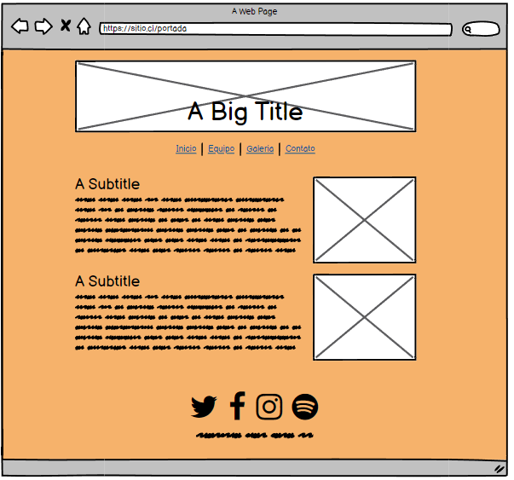

1. Equipo: Equipo despliega una vista en donde se detallan los trabajadores con nombre, puesto, imagen y una descripción.

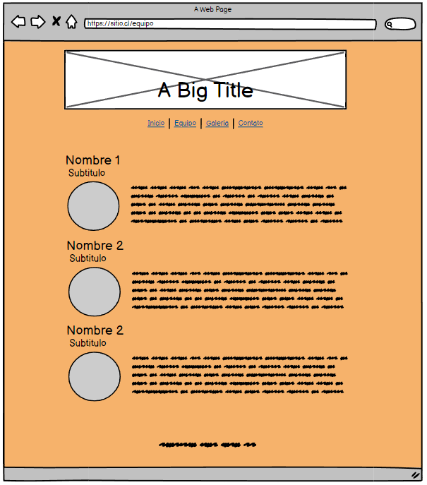

1. Galería: Esta venta despliega imágenes con un Layout de ladrillos y cubos para mostrar las imágenes de una manera original mas un efecto al pasar el mouse por encima

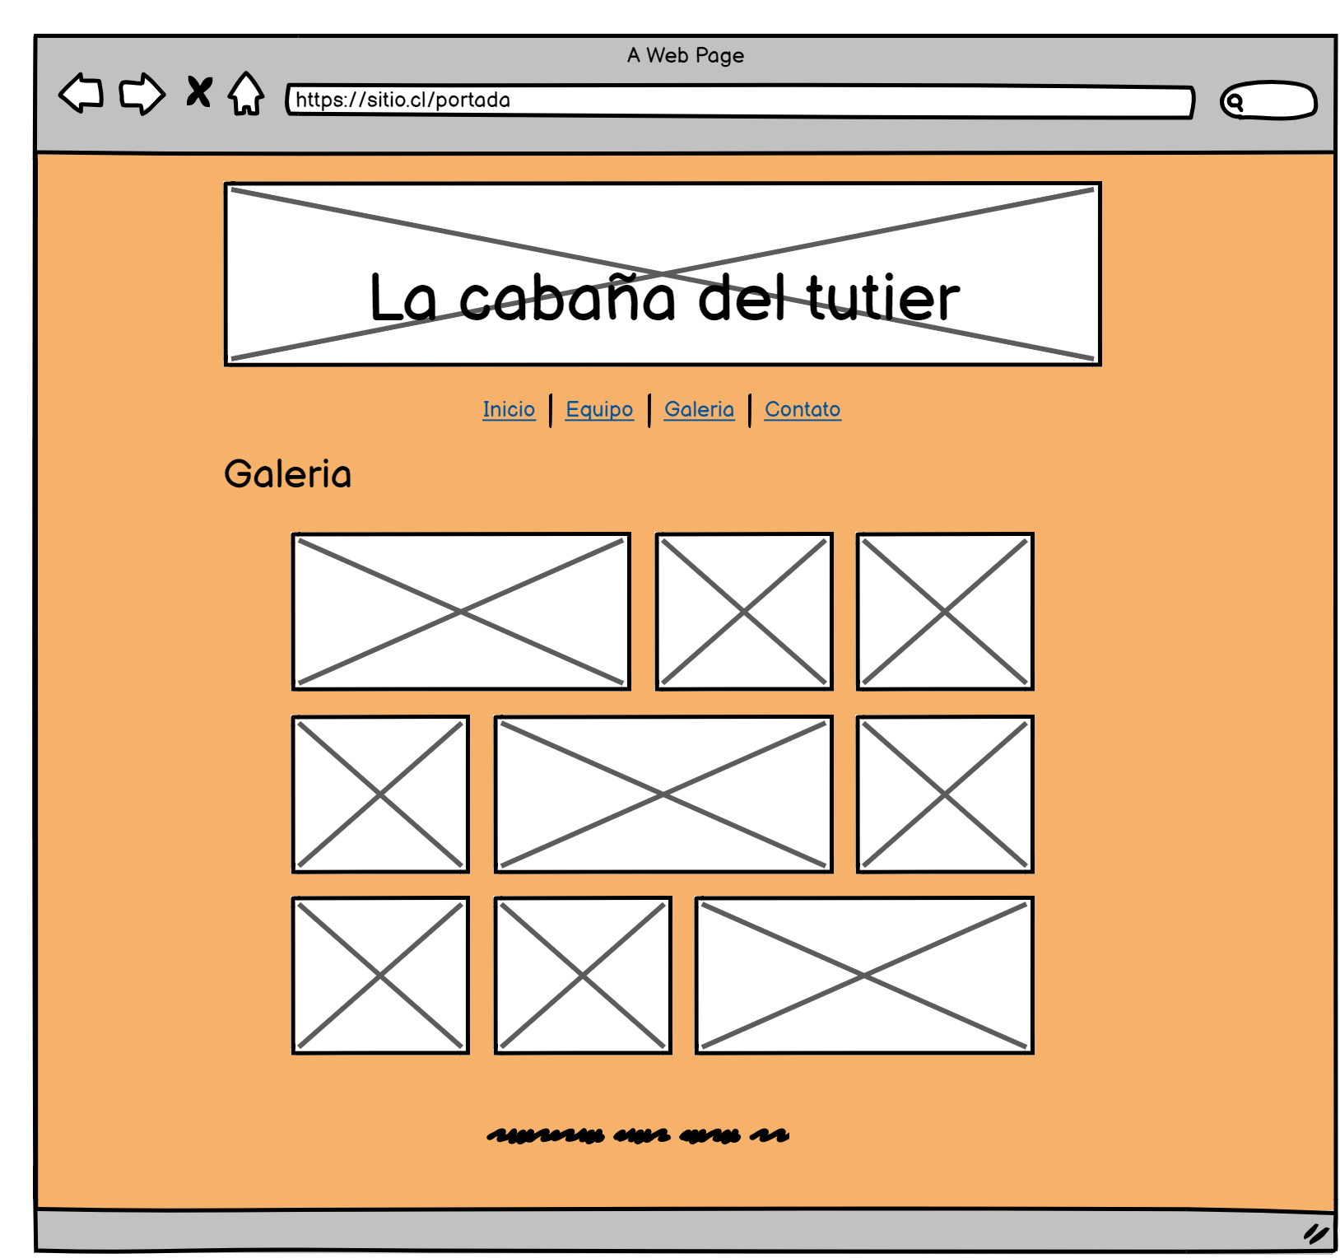

1. Contacto: y para finalizar esta pestaña despliega un formulario de contacto junto a un mapa y datos de contacto y ubicación de la empresa. Los botones y los formularios de este pueden ser destinos a los que figuren en el HTML ya que será formularos básicos de HTML sin aplicar un estilo particular personalizado.

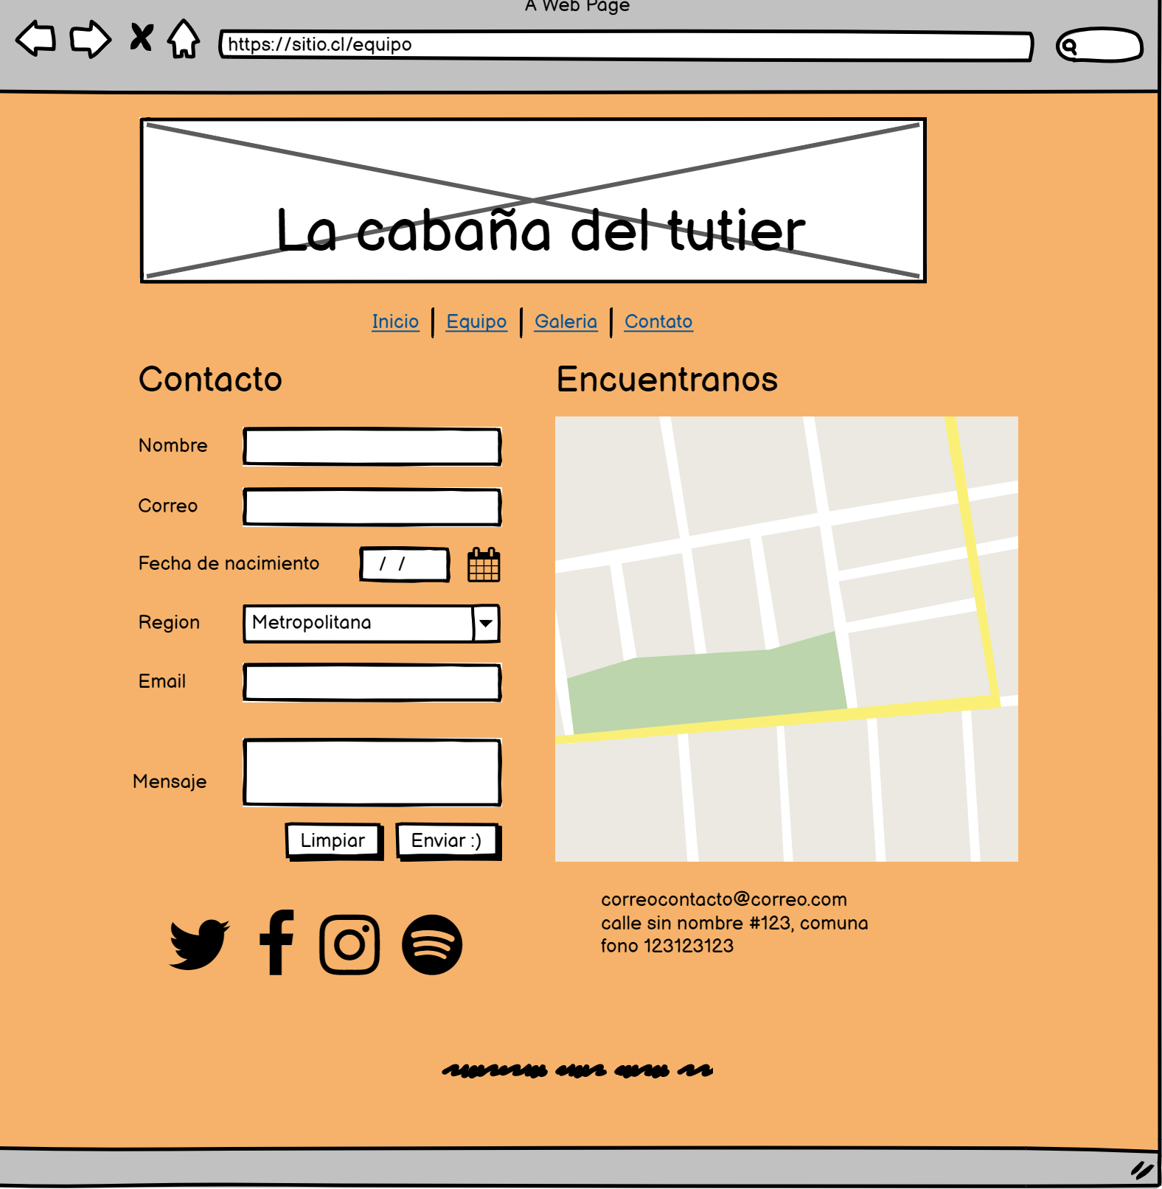

1. Conclusiones

En conclusión, es más que nada uno de los primeros diseños ideas graficas de una pagina web, este puede ser modificable antes de entrar a desarrollar las vistas en HTML ya que una modificación en esta etapa es un poco mas compleja que en esta presentada